Министерство науки и образования РФ
Федеральное государственное автономное образовательное
учреждение высшего профессионального образования
«Санкт-Петербургский государственный электротехнический
университет «ЛЭТИ» им. В. И. Ульянова (Ленина)»
(СПбГЭТУ «ЛЭТИ»)
Факультет компьютерных технологий и информатики

Кафедра вычислительной техники

Отчёт
по лабораторной работе № 6
на тему:
“Использование стандартной библиотеки шаблонов”
по дисциплине “Алгоритмы и структуры данных”
Вариант 14

Выполнил студент гр. 4306:
Царёв Е.А.
Принял: Колинько П.Г.

Санкт-Петербург
2016
Цель

Получить практические навыки работы со стандартной библиотекой шаблонов.

Задание

Составить и отладить программу для выполнения заданных операций над последовательностями и множествами с использованием стандартной библиотеки шаблонов.

Уточнение задания
Реализуемые операции:
- Concat – Сцепление. Вторая последовательность подсоединяется к концу первой, образуя ее продолжение.
- Erase – Укорачивание. Из последовательности исключается часть с порядковыми номерами из отрезка [p1, p2]
- Excl – Исключение. Вторая последовательность исключается из первой, если является ее частью.
- Пересечение. Результатом служит сформированное множество из элементов, которые содержатся и в первом и втором множестве.
- Объединение. Результатом служит сформированное множество из всех элементов, которые содержатся в двух множествах.

Структура данных представлена в форме контейнера стандартной библиотеки шаблонов unordered_multimap. Данные в unordered_multimap представляются парой, причём могут встречаться дубликаты ключей. В нашей реализации первый элемент – это значение(ключ), а второй - номер в последовательности.
Также для реализации функций над множествами был использован контейнер вектор.

Временная сложность алгоритмов STL

Функция | Заявленная временная сложность
insert | O(1)
erase | O(1)
transform | O(n)
sort | O(n ln n)
set_intersection | O(n)
set_union | O(n)

Контрольные примеры

Контрольные примеры представлены в таблицах 2-3.
Таблица. 2. Контрольные примеры
№ | Операция | Исходные множества |  | Доп. параметры | Результат
 |  | A | B
1 | Concat | 1 12 17 20 33 48 59 | 17 20 33 48 | - | 1 12 17 20 33 48 59 17 20 33 48
2 | Erase | 1 12 17 20 33 48 59 | 17 20 33 48 | 2 4 0 | 1 12 48 59
3 | Excl | 1 12 17 20 33 48 59 | 17 20 33 48 | - | 1 12 59
4 | Пересечение | 1 12 17 20 33 48 59 | 17 20 33 48 | - | 1 12 17 20 33 48 59
5 | Объединение | 1 12 17 20 33 48 59 | 17 20 33 48 | - | 17 20 33 48

- Демонстрация функции Concat данные из 1 примера
Код программы см. приложение.
Рис.1 Concat
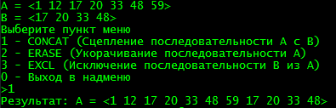

- Демонстрация функции Erase данные из 1 примера
Рис.2 Erase

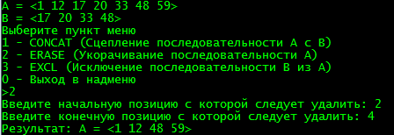

- Демонстрация функции Excl данные из 1 примера
Рис.3 Excl

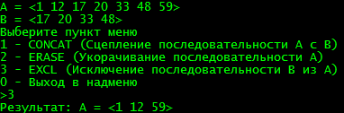

- Демонстрация функции «Объединение» данные из 1 примера

Рис.4 Объединение
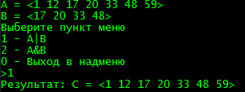

- Демонстрация функции «Пересечение» данные из 1 примера
Рис.5 Пересечение
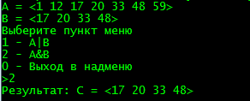

При выполнении программы были получены результаты, совпадающие со значениями, приведенными в таблице 1. Ошибок не обнаружено.

Вывод

При выполнении лабораторной работы были получены практические навыки работы со стандартной библиотекой шаблонов на языке программирования «С/C++».

Список используемых источников

- Алгоритмы и структуры данных: методические указания к лабораторным работам, практическим занятиям и курсовому проектированию. Ч.2 Вып. 1601 / сост.: П.Г. Колинько. - СПб.: Изд-во СПБГЭТУ "ЛЭТИ", 2016. - 48 с.

